Voorbereidende les Democracity

Versie februari 2023

Inleiding
Binnenkort ga je met je klas Democracity spelen in de raadszaal van je gemeente, leuk!

Om dit bezoek voor te bereiden, kun je voorafgaand aan het bezoek in de klas al aandacht besteden aan wat de
gemeente is en doet. Dit is niet essentieel , maar zeker een mooie aanvulling op het programma op het
gemeentehuis.

Je kunt de hele les uitvoeren als voorbereiding op het bezoek of één of enkele werkvormen doen.

Tijdsindeling

Onderdeel | Tijdsduur | Benodigde materialen
Introductie van de les | 5 minuten | Eventueel digibord
Quiz: waar gaat de gemeente over? | 20 minuten | Materiaal om hoeken van het klaslokaal te markeren met A, B en C
Filmpje: hoe werkt de gemeenteraad | 5 minuten | Digibord en internetverbinding
Van Probleem tot Oplossing | 15 minuten | A3 platen (van tevoren uitprinten)
Voorbereiding op het bezoek aan het gemeentehuis | 10 minuten

Introductie
Vertel de klas dat ze binnenkort naar het gemeentehuis gaan om het spel Democracity te spelen. Laat
eventueel een foto van het gemeentehuis in jullie gemeente zien. Kennen de kinderen dit gebouw? Zijn ze er
misschien al eens geweest?

Vertel de leerlingen dat ze een aantal onderdelen gaan doen om zich voor te bereiden op het bezoek aan het gemeentehuis en het spel Democracity in de raadszaal.

Quiz: waar gaat de gemeente over?

In het kort
De leerlingen worden ingedeeld in teams. Elk team strijdt om de meeste punten. Er zijn twee soorten vragen, kennisvragen én blufvragen. Bij de kennisvragen kiest elk team een antwoord (A, B of C). De teams met het goede antwoord krijgen een punt. Bij de blufvragen bieden de teams tegen elkaar op wie de meeste goede antwoorden denkt te hebben. De hoogste bieder probeert het. Lukt het, dan krijgen zij een punt. Lukt het niet, dan krijgen alle andere teams een punt.

Leerdoel
Leerlingen leren over welke onderwerpen de gemeente beslissingen maakt.

Materiaal
Zorg dat er drie plekken in het lokaal zijn: A, B en C. Dit kun je doen door in iedere hoek van het lokaal een A4 op te hangen met daarop de letter A, B of C.
tip: zorg dat je voorafgaand aan de les de antwoorden op de blufvragen even opzoekt. Deze verschillen namelijk per gemeente.

Duur
Ongeveer 20 minuten (afhankelijk van het aantal behandelde vragen)

Handleiding
- Verdeel de klas in teams van ongeveer vier leerlingen en laat ieder team in een rijtje staan. Houd op het bord de score van de teams bij.
- Lees een vraag voor. Nadat een vraag is voorgelezen mag er 10 seconden overlegd worden binnen het team. Daarna mag per team degene die vooraan staat naar de letter A, B of C lopen. Je geeft de teams die het juiste antwoord hebben een punt.
- Je kunt tussendoor af en toe een blufvraag stellen. Deze blufvraag lees je voor. Daarna krijgen de teams kort de tijd om te bedenken hoeveel goede antwoorden ze denken te kunnen geven. Vervolgens zegt elk team hardop hoeveel antwoorden ze volgens hen weten. Het team met het hoogste aantal mag het proberen. Lukt het ze om binnen een minuut het juiste aantal antwoorden te geven, dan krijgen ze twee punten. Lukt het niet, dan krijgen alle andere teams één punt.
- Welk team heeft aan het eind de meeste punten? Dat team heeft de quiz gewonnen.

Vragen
- Hier moet je naartoe voor een nieuw paspoort of rijbewijs
a. Gemeente
b. Provincie
c. Rijk
- Zij leggen snelwegen aan
a. Gemeente
b. Provincie
c. Rijk
- Zij zorgen voor het onderhoud van natuurgebieden
a. Gemeente
b. Provincie
c. Rijk
- Zij zorgen ervoor dat het vuilnis wordt opgehaald
a. Gemeente
b. Provincie
c. Rijk
- Zij hebben ervoor gezorgd dat je pas vanaf 18 jaar alcohol mag drinken
a. Gemeente
b. Provincie
c. Rijk
- Zij beslissen welke vakken verplicht zijn op school
a. Gemeente
b. Provincie
c. Rijk
- Zij beslissen of er drempels bij scholen in de buurt moeten komen.
a. Gemeente
b. Provincie
c. Rijk
- Zij beslissen in welke meren en rivieren je mag zwemmen.
a. Gemeente
b. Provincie
c. Rijk
- Zij beslissen of er een nieuw sportveld komt
a. Gemeente
b. Provincie
c. Rijk

Blufvragen

- Noem zoveel mogelijk dorpen en/of steden die deel uitmaken van jullie gemeente.
Antwoord verschilt per gemeente.

- Noem zoveel mogelijk gemeenten in jullie provincie.
Antwoord verschilt per provincie.

- Hoeveel inwoners heeft jullie gemeente?
Antwoord verschilt per gemeente

Filmpje: hoe werkt de gemeenteraad

In het kort
Leerlingen kijken naar in filmpje waarin wordt uitgelegd hoe de gemeenteraad werkt.

Leerdoel
Leerlingen maken kennis met een aantal begrippen die belangrijk zijn bij het begrijpen hoe politieke besluitvorming in de gemeente werkt.

Duur
5 minuten
Materiaal
Speel het filmpje af op het digibord. https://www.youtube.com/watch?v=gj10JtCB194

Handleiding
Speel het filmpje af. Stel eventueel wat controlevragen aan uw leerlingen.

Van Probleem tot Oplossing

In het kort
Leerlingen ontdekken aan de hand van pictogrammen hoe een gemeente aan oplossingen voor een probleem werkt.

Leerdoel
Leerlingen maken aan de hand van een concreet voorbeeld kennis met de verschillende stappen in de besluitvorming van de gemeente.

Duur
15 minuten

Materiaal
6 kaarten met pictogrammen, geprint op A3 of A4 papier. De kaarten zijn te downloaden op https://lesmateriaal.prodemos.nl/leren/probleem-naar-oplossing-gemeente/

Handleiding
- Leg uit dat de gemeente gaat over problemen en vragen waar iedereen mee te maken heeft. Bijvoorbeeld over een gevaarlijke weg, of de winkels op zondag open mogen zijn, of jouw school mag verbouwen, of er een hondenpoepveldje komt, enzovoorts. Maar hoe gaat dat nu echt?

- Bespreek met de leerlingen of zij een onderwerp uit de eigen gemeente kennen dat onlangs gespeeld heeft of zij een probleem kennen dat nodig opgelost moet worden.

- Haal zes leerlingen naar voren. Geef ieder een pictogram.

- Laat twee leerlingen naar voren komen. Ze moeten de zes leerlingen/kaarten in de juiste volgorde zetten.

- Als ze volgens het duo in de juiste volgorde staan, vraagt u de rest van de klas of het zo klopt. Vraag een toelichting als iemand vindt dat het niet klopt. Sta wijzigingen toe tot de volgorde juist is.

- Vraag wie aan de hand van deze platen het hele verhaal kan vertellen. Eén leerling kiezen om dit uit te voeren. (Variant: laat iedere leerling de tekst van de eigen plaat voorlezen en toelichten)

Er is een probleem in de gemeente.
Samen met de leerlingen is er een actueel onderwerp gekozen.

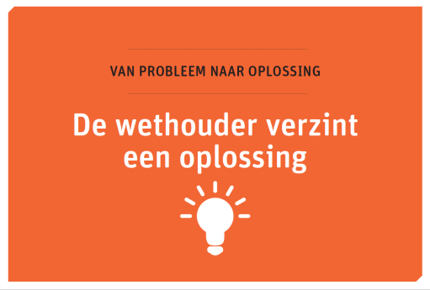 | De wethouder heeft een idee voor een oplossing, nl. ….. De wethouder vraagt de ambtenaren om dit idee op te schrijven in een plan.
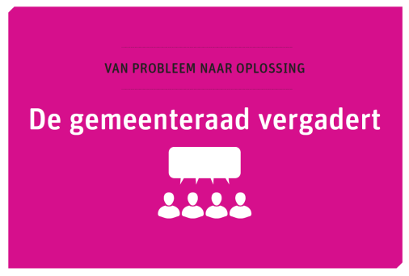 | De gemeenteraad gaat praten over het plan.  Ze kunnen vóór het plan stemmen, of ze kunnen tégen het plan stemmen. En ze mogen het plan ook veranderen.
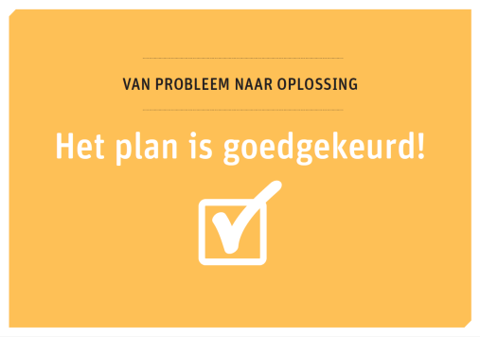 | Is de meerderheid van de gemeenteraad voor het plan? Dan zet de burgemeester zijn handtekening onder het plan.
 | De wethouder geeft opdracht aan zijn ambtenaren om het plan uit te voeren.
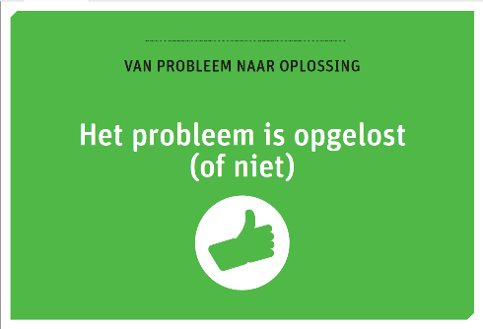 | Na een jaar (of zo) wordt duidelijk of het probleem inderdaad werkt. Zo ja, dan heeft de gemeente zijn werk goed gedaan! Zo nee, dan ........

Voorbereiding op het bezoek aan het gemeentehuis

In het kort
Uitleg over wat de klas te wachten staat op het gemeentehuis. Leerlingen kunnen alvast in groepjes worden ingedeeld.

Handleiding
- Leg uit dat de klas binnenkort een bezoek gaan brengen aan het gemeentehuis. Vertel wanneer dat gaat gebeuren en deel eventuele praktische informatie.
- Leg uit dat op het gemeentehuis iemand met de klas een spel gaat spelen. Leerlingen hoeven niets voor te bereiden.
- Je kunt de klas alvast in groepjes indelen. Maak bij voorkeur vier of vijf groepen van gelijke grootte. U kunt het indelen van de groepen ook aan de begeleider van ProDemos overlaten op het gemeentehuis en u hoeft hier nog niets over zeggen.
- Leg uit dat ze op het gemeentehuis ook in gesprek gaan met een gemeenteraadslid. U kunt leerlingen alvast in duo’s enkele vragen laten bedenken om te stellen. Ook dit is niet per se nodig.

